Золотая осень
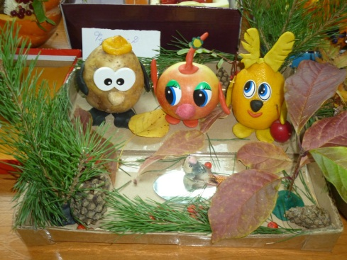
С 23 по 27 октября в начальной школе традиционно было проведено внеклассное мероприятие «Золотая осень» по классам. Ребята приняли активное участие в выставке поделок "Дары осени", показали свое мастерство в работе с природным материалом. Многие классы побывали на экскурсии в школьном парке, где рассмотрели всю прелесть и красоту ярких прекрасных красок такого замечательного времени года, как осень и перенесли всё это на белый лист бумаги.
